УГОЛОВНАЯ ОТВЕТСТВЕННОСТЬ
Ст. 157 УК РФ
Злостное уклонение от уплаты средств на содержание детей или нетрудоспособных родителей

- обязательные работы на срок от 120 до 180 часов, либо ИР на срок до 1 года, либо арестом на срок до 3 месяцев
Ст. 156 УК РФ
Неисполнение обязанностей по воспитанию несовершеннолетнего
- штраф в размере до 40 000 рублей или в размере заработной платы или иного дохода осужденного за период до 3-х месяцев
- лишение права занимать определенные должности или заниматься определенной деятельностью на срок до 3 лет
- обязательные работы на срок до 180 часов, либо ИР на срок до 1 года
- ИР до 1 года
- арест до 3-х месяцев
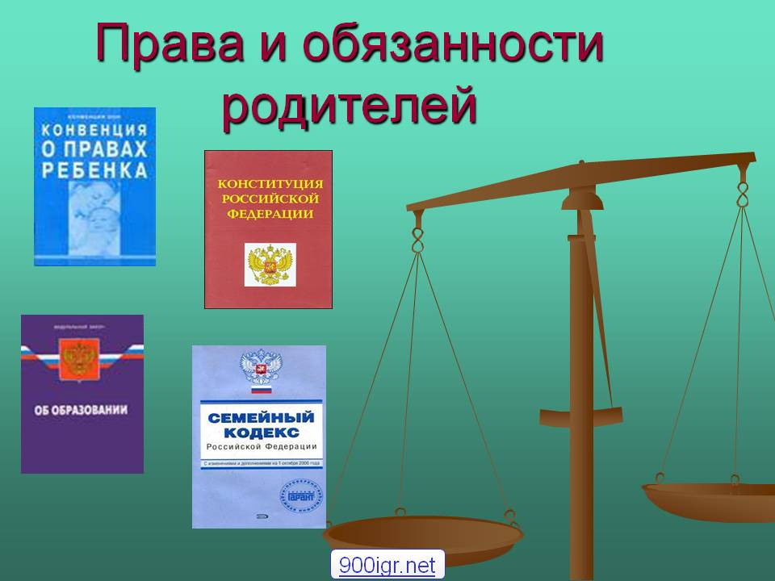
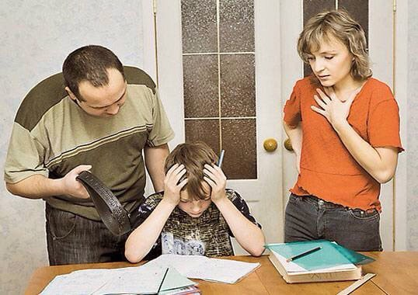

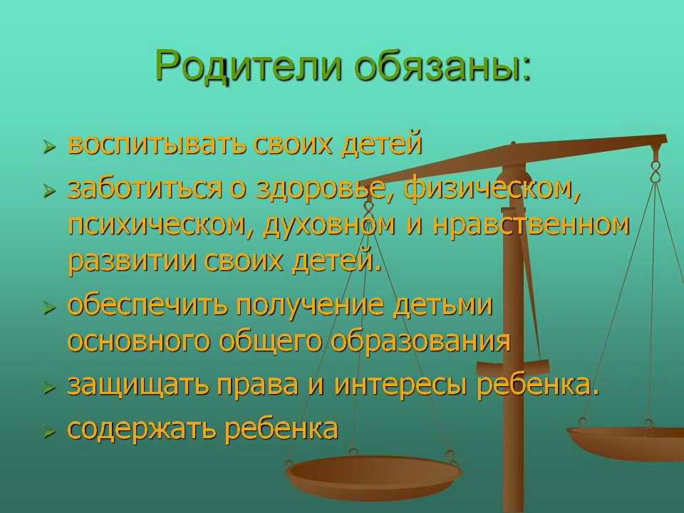
АДМИНИСТРАТИВНАЯ ОТВЕТСТВЕННОСТЬ
Ст. 5.35 КРФобАП
Неисполнение родителями или иными законными представителями несовершеннолетних обязанностей по содержанию и воспитанию несовершеннолетних
ч. 1 - административный штраф от 100 до 500 рублей
ч. 2 - административный штраф от 2000 до 3000 рублей
ч. 3 - административный штраф от 4000 до 5000 рублей
Ст. 20.22 КРФобАП
Появление в состоянии опьянения несовершеннолетних, а равно распитие ими пива и напитков, изготавливаемых на его основе, алкогольной и спиртосодержащей продукции, потребление ими наркотических средств или психотропных веществ в общественных местах
- штраф в размере от 300 до 500 рублей

Берегите своих детей,
Их за шалости не ругайте.
Зло своих неудачных дней
Никогда на них не срывайте.
Не сердитесь на них всерьез,
Даже если они провинились,
Ничего нет дороже слез,
Что с ресничек родных скатились.
Если валит усталость с ног,
Совладать с нею нету мочи,
Ну а к Вам подойдет сынок,
Или руки протянет дочка.
Обнимите покрепче их,
Детской ласкою дорожите
Это счастье? короткий миг,
Быть счастливыми поспешите.
Ведь растают как снег весной,
Промелькнут дни златые эти,
И покинут очаг родной
Повзрослевшие Ваши дети.
Перелистывая альбом
С фотографиями детства,
С грустью вспомните о былом,
О тех днях, когда были вместе.
Как же будете Вы хотеть
В это время опять вернуться,
Чтоб им маленьким песню спеть,
Щечки нежной губами коснуться.
И пока в доме детский смех,
От игрушек некуда деться,
Вы на свете счастливей всех,
Берегите ж, пожалуйста, детство!

ЗДЕСЬ ВАМ ОБЯЗАТЕЛЬНО ПОМОГУТ СОВЕТОМ И ДЕЛОМ
г. Славянск-на-Кубани
ул. Школьная, 314

по телефону 8 (999) 437 96 18
ГРАФИК РАБОТЫ
ПОНЕДЕЛЬНИК – ПЯТНИЦА
09.00 – 18.00
ПРИЕМ ГРАЖДАН
ВТОРНИК 09.00 – 18.00
ПЯТНИЦА 15.00 – 20.00
СУББОТА 09.00 – 13.00

Отдел Министерства внутренних дел Российской Федерации по Славянскому району

Отделение по делам несовершеннолетних

ИНФОРМАЦИОННЫЙ БУКЛЕТ
ПРАВОВАЯ ОТВЕТСТВЕННОСТЬ РОДИТЕЛЕЙ
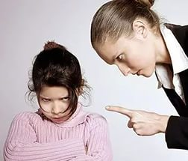

г. Славянск – на - Кубани
2016г.

